**MODUL IV**

**STATIC ROUTING**

1. **TUJUAN**
2. Mahasiswa mampu melakukan konfigurasi dasar pada *Router Cisco*.
3. Mahasiswa mampu melakukan konfigurasi *Static Routing* pada *Router Cisc*o.
4. **DASAR TEORI**
5. *Routing*

*Router* merupakan perangkat jaringan yang lebih kompleks dan lebih mahal dibandingkan elemen-elemen jaringan lainnya. Dengan menggunakan informasi diantara masing-masing paket, *router* melakukan *routing* dari satu LAN ke LAN yang lain. *Router* sering digunakan untuk menghubungkan *user-user* LAN-WAN dengan koneksi internet. Oleh karena itu sering sekali digunakan untuk melakukan *sharing resources* seperti *modem*, ISDN *adapter* atau *account* ISP.

*Routing* adalah suatu *protocol* yang digunakan untuk mendapatkan rute dari satu jaringan ke jaringan lain. Ruteini disebut dengan *route* dan informasi *route* secara dinamis dapat diberikan ke *router* yang lain ataupun diberikan secara statis ke *router* lain.

Suatu *router* membuat keputusan berdasarkan IP-*address* yang dituju oleh paket data. Semua *router* menggunakan IP-*address* bertujuan untuk mengirim paket data, agar keputusan *routing* tersebut benar dan *router* harus belajar bagaimana untuk mencapai tujuan.

1. Konsep dasar *routing*

Dalam jaringan WAN sering dikenal TCP/IP sebagai alamat sehingga penyimpanan paket data dapat sampai ke alamat yang dituju. TCP/IP membagi tugas masing-masing mulai dari penerimaan paket data sampai pengiriman paket data dalam sistem.

Berdasarkan paket data *routing* dapat dibedakan menjadi dua yaitu:

1. *Routing* langsung: sebuah pengalamatan langsung menuju alamat tujuan tanpa melewati *host* lain.
2. *Routing* tidak langsung: sebuah pengalamatan yang harus melalui alamat *host* lain sebelum menuju *host* tujuan.
3. Jenis konfigurasi *routing*
4. Minimal *routing*: proses *routing* sederhana dan biasanya hanya pemakaian *local* saja.
5. Statik *routing*: merupakan proses mekanisme pengisian *table* *routing* yang dilakukan oleh admin secara manual pada tiap-tiap *router*. Dibangun pada jaringan yang memiliki banyak *gateway,* untuk jaringan kecil.
6. Dinamik *routing*: digunakan pada jaringan yang memiliki lebih dari satu rute.[1]
7. *Default Gateway*

*Gateway* adalah suatu perangkat yang digunakan untuk menghubungkan satu jaringan komputer dengan satu atau lebih komputer yang menggunakan protokol komunikasi yang berbeda sehingga informasi dari satu jaringan komputer dapat diberikan kepada jaringan komputer lain yang protokolnya berbeda.

*Default gateway* adalah dimana sebuah *host* mengirim semua datagram *remote-bound*-nya. *Gateway* akan memiliki sebuah *table* dan akan mengantarnya sampai lokasi. *Default gateway* merupakan parameter pilihan, ini hanya digunakan apabila memiliki lebih dari satu segmen jaringan dan akan mengkomunikasikan keduanya[2]

*Default gateway* adalah pilihan “*default”* yang berarti pilihan terakhir, jika sudah tidak ada pilihan lain. Pada saat komputer “A” tidak bisa memilih jalurnya, maka “A” akan mempercayakan arahnya kepada *default gateway.*[2] Jadi *default gateway* adalah sarana terkhir untuk mengarahkan ke LAN lain, dengan harapan LAN lain tersebut tahu *gateway* sebenarnya. *Default gateway* berfungsi sebagai pilihan terakhir pada proses pemilihan arah atau rute*.*

1. Tabel *routing*

Tabel *routing* merupakan arah dari berbagai *direct route* dimana dapat dilihat dari *list interface.* Dimana sebuah tabel *routing* memiliki fungsi yang sangat vital terhadap proses *routing* yang terjadi pada sebuah jaringan komputer. Tanpa adanya tabel *routing*, maka proses *routing* tidak akan dapat bekerja[6].

Berikut adalah beberapa fungsi utama dari tabel *routing*:

1. Memberikan informasi mengenai jalur mana yang harus dilewati oleh sebuah paket data.
2. Menutup atau membuka jalur paket data.
3. Membantu *router* dalam melakukan konfigurasi dari alamat IP-*router*.
4. Mencegah terjadinya kesalahan pengiriman paket data.

Urutan pada tabel *routing* untuk menyesuaikan alamat tujuan:

1. *Host Address*
2. *Subnet*
3. *Group of subnet*
4. *Manjor network number*
5. *Group of manjor network number*
6. *Default address*[6].

Informasi yang ada pada tabel *routing*:

1. *Destination of address*: sebuah alamat yang ada pada jaringan yang dapat digunakan oleh pengguna.
2. *Pointer to the destination*: petunjuk yang akan memberitahukan bahwa jaringan atau *network* yang dituju dapat terhubung dengan *router*.
3. Cara membangun tabel *routing*

Terdapat dua cara membangun tabel *routing*, yaitu:

1. *Static Routing*

*Static routing* adalah sebuah *router* yang memiliki tabel *routing* yang di-*setting* secara manual oleh para administrator jaringan.

Ciri-ciri *static routing* adalah sebagai berikut:

1. Jalur spesifik ditentukan oleh admin jaringan.
2. Pemasangan tabel *routing* dilakukan secara manual oleh admin jaringan.
3. Biasanya digunakan untuk jaringan berskala kecil.

Cara kerja *static routing* ada 3 bagian, yaitu:

1. Konfigurasi *router* yang dilakukan oleh admin jaringan.
2. *Router* melakukan *routing* berdasarkan informasi yang diterima dari tabel *routing*.
3. Admin jaringan menggunakan perintah IP *route* secara manual untuk konfigurasi *router* dengan *static routing* berguna untuk melewatkan data yang ada pada jaringan.

Keuntungan menggunakan *static routing*, yaitu:

1. Meringankan kinerja *processor router.*
2. Tidak ada *bandwith* yang digunakan untuk pertukaran informasi dari tabel isi *routing* pada saat pengiriman paket.
3. *Static* *routing* lebih aman dibandingkan *dynamic* *routing*.
4. *Static* *routing* kebal dari segala usaha *hacker* untuk men-*spoof* dengan tujuan membajak *traffic*.

Kerugian menggunakan *static routing*, yaitu:

1. *Administrator* jaringan harus mengetahui semua informasi dari masing-masing *router* yang digunakan.
2. Hanya dapat digunakan untuk jaringan berskala kecil.
3. Administrasinya cukup rumit dibanding *dynamic routing*.
4. Rentan terhadap kecacatan saat *entry* data *static routing* yang dilakukan secara manual.
5. *Dynamic Routing*

*Dynamic routing* adalah sebuah *router* yang memiliki dan membuat tabel *routing* secara otomatis. Dengan menggunakan lalu lintas jaringan dan juga saling berhubungan antara *router* lainnya. Protokol *routing* mengatur *router*-*router* sehingga dapat berkomunikasi satu dengan lainnya dan saling memberikan informasi antara satu *router* dengan *router* lainnya dan juga saling memberikan informasi *routing* yang dapat mengubah isi *forwarding* *table*, tergantung keadaan jaringan.

Ciri-ciri *dynamic routing*, yaitu:

1. *Router* berbagi informasi *routing* secara otomatis.
2. Jumlah *gateway* sangat banyak.
3. *Routing* tabel dibagi secara dinamik.
4. Membutuhkan protokol *routing* (contohnya RIP, OSPF).

Jenis- jeinis dari protokol *dynamic routing*, yaitu:

1. RIP (*Routing Information Protocol*) adalah sebuah protokol *routing* dinamis yang digunakan dalam jaringan LAN (*Local Area Network*) dan WAN (*Wide Area Network*).
2. IGRP (*Internal Gateway Routing Protocol*) adalah vektor jarak *routing* yang *interior protocol* (IGP) yang dikembangkan oleh Cisco. Hal ini digunakan oleh *router* untuk bertukar *routing* yang data dalam suatu sistem otonom.
3. EIGRP (*Enchanded Internai Gateway Routing Protocol*) adalah lanjutan jarak *vector routing* protokol yang digunakan pada jaringan komputer untuk mengotomatisasi *routing* yang keputusan dan konfigurasi.
4. OSPF (*Open Shortest Path First*) adalah *routing protocol* untuk *Internet Protocol* (IP) jaringan.
5. BGP (*Border Gateway Protocol*) adalah protokol *routing* inti dari internet yang digunakan untuk melakukan pertukaran informasi *routing* antar jaringan.
6. **ALAT DAN BAHAN**
   * + 1. Laptop atau PC
       2. *Software Packet Tracer*
7. **PERMASALAHAN**
   1. Menganalisa hasil konfigurasi IP Address interface Fast Ethernet untuk masing-masing *router*, *screenshot* hasilnya.
   2. Menganalisa hasil konfigurasi *static* *routing* (tabel *routing*) untuk masing-masing *router*, *screenshot* hasilnya.
   3. Tes koneksi dengan ping dan *traceroute*, analisa dan *screenshot* hasilnya.
      1. Dari PC0 ke Gateway 192.168.10.1.
      2. Dari PC0 ke salah satu Gateway Network yang lain.
      3. Dari PC0 ke PC1.
8. **LANGKAH PERCOBAAN**

Buatlah topologi jaringan dengan 5 (lima) *network* seperti pada **Gambar 4.1**.

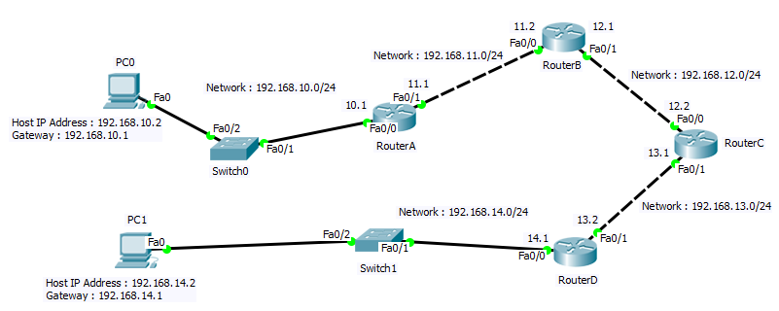

**Gambar 4.1** Topologi Jaringan yang akan dipercobakan

Tabel 4.1 Tabel IP *address* dan *netmask* masing-masing *router*

|  |  |  |  |
| --- | --- | --- | --- |
| ***Router*** | ***Interface*** | **IP *Address*** | ***Netmask*** |
| **A** | **Fa0/0** | **192.168.10.1** | **255.255.255.0** |
| **Fa0/1** | **192.168.11.1** | **255.255.255.0** |
| **B** | **Fa0/0** | **192.168.11.2** | **255.255.255.0** |
| **Fa0/1** | **192.168.12.1** | **255.255.255.0** |
| **C** | **Fa0/0** | **192.168.12.2** | **255.255.255.0** |
| **Fa0/1** | **192.168.13.1** | **255.255.255.0** |
| **D** | **Fa0/0** | **192.168.14.1** | **255.255.255.0** |
| **Fa0/1** | **192.168.13.2** | **255.255.255.0** |

Langkah 1:

Buka aplikasi Packet Tracer seperti yang terlihat pada **Gambar 4.2**.

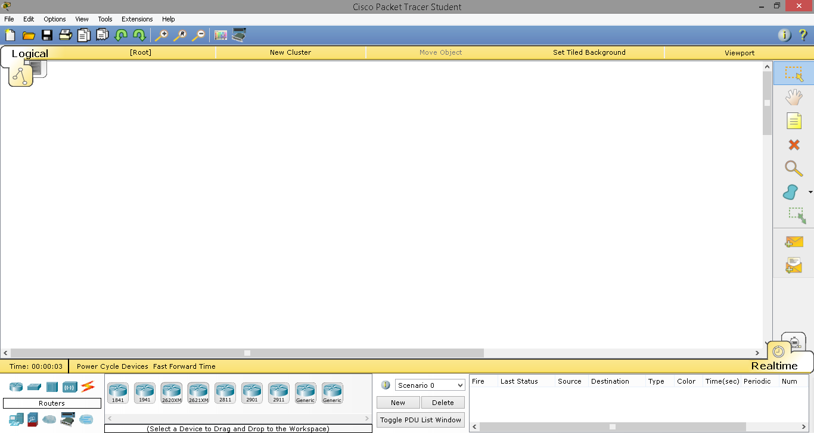

**Gambar 4.2** Membuka Aplikasi *Packet Tracer*

Langkah 2:

Memasukkan 4 (empat) buah *router* Cisco 2621XM, 2 (dua) buah *Switch* 2950-24, dan 2 (dua) buah PC, kemudian beri label pada masing-masing perangkat tersebut seperti pada **Gambar 4.3**.

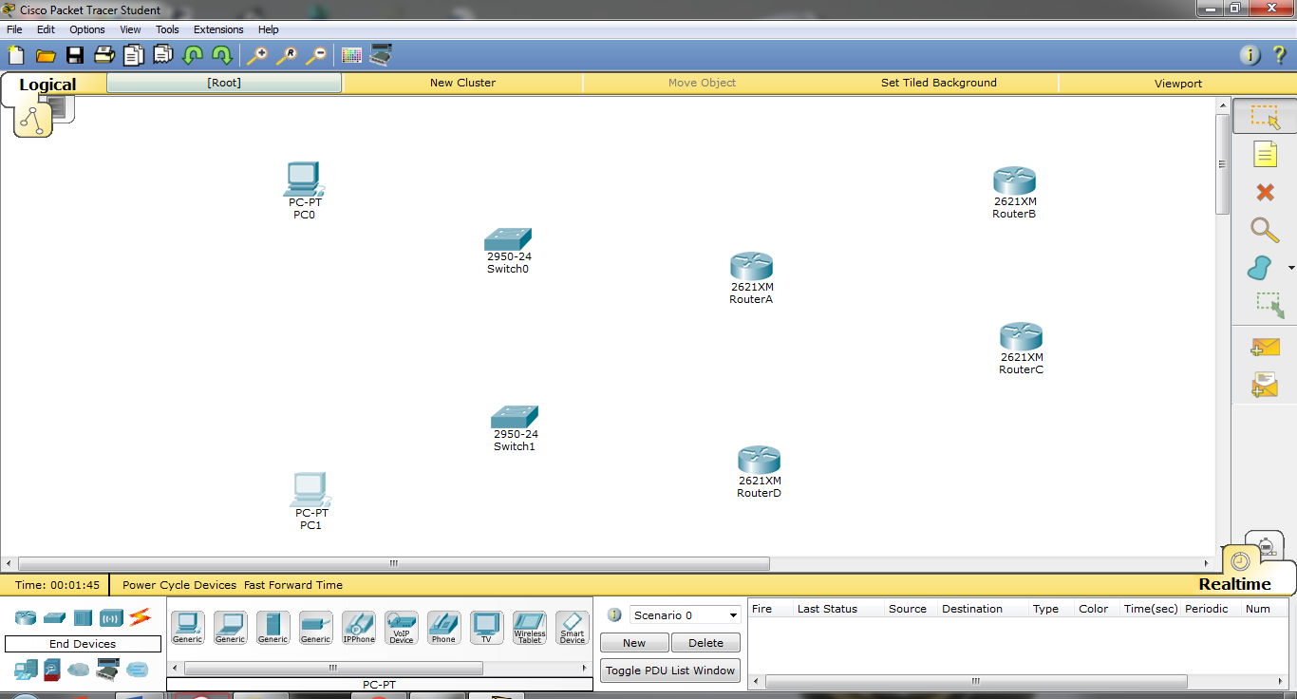

**Gambar 4.3** Memasang Perangkat

Langkah 3:

1. Menghubungkan ***Router*A – *Router*B – *Router*C – *Router*D** menggunakan kabel *Cross*-*Over* melalui *port* yang telah ditentukan seperti pada **Gambar 4.4**.
2. Menghubungkan **Switch0 – *Router*A** dan **Switch1 – *Router*D** menggunakan kabel *Straight*-*Through* melalui *port* yang telah ditentukan pada Gambar 4.
3. Menghubungkan **PC0** - **Switch0** dan **PC1 – Switch1** menggunakan kabel **Straight-Through** melalui port yang telah ditentukan pada **Gambar 4.4**.

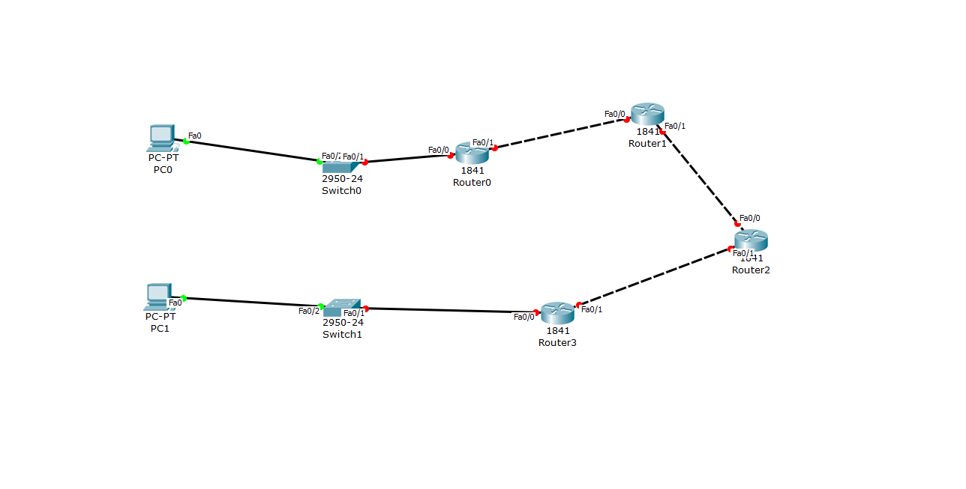

**Gambar 4.4** Proses Menghubungkan Kabel

Langkah 4:

Lakukan *double* klik pada salah satu *Router*, misalnya *Router*A. Pilih *tab* CLI seperti yang terlihat pada **Gambar 4.5**, lalu tekan tombol *enter*.

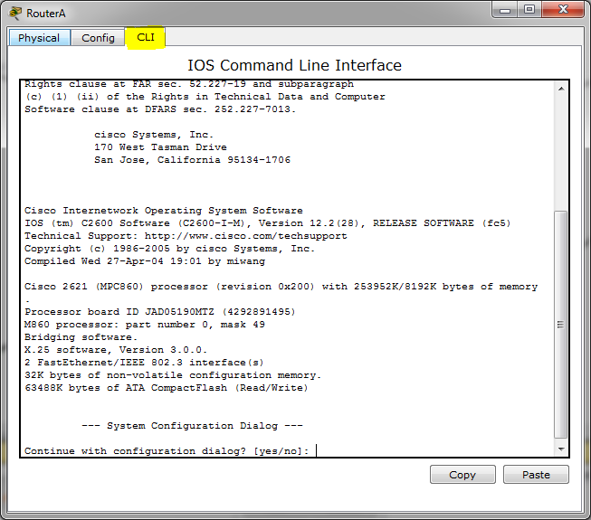

**Gambar 4.5** Memilih *Tab* CLI pada salah satu *Router*

Pada saat *Router* baru dihidupkan pertama kali, maka akan muncul pesan seperti Gambar 5b. Ketik “**no**” untuk langsung masuk ke *mode* konfigurasi.



**Gambar 4.6** Memasuki *Mode* Konfigurasi

Langkah 5:

Melakukan **konfigurasi Static Routing**.

Format Perintah :

|  |
| --- |
| *Router*(config)#ip route <ip network tujuan> <subnet mask> <melalui gateway *router* sebelahnya> |

Perintah untuk melihat konfigurasi IP Address interface Fast Ethernet pada *Router*:

Format Perintah:

|  |
| --- |
| *Router*(config)#show ip interface brief |

Perintah untuk melihat konfigurasi routing (tabel routing)

Format Perintah:

|  |
| --- |
| *Router(config)#show ip route* |

***Router*A**

Memberi nama pada *Router*:

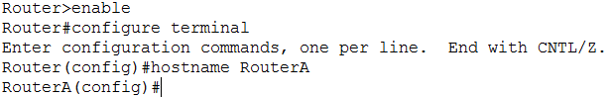

Konfigurasi IP Address dan Netmask pada *Router* di masing-masing interface:

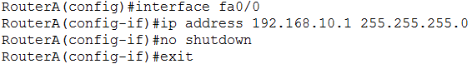

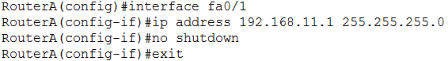

Melihat hasil konfigurasi IP Address interface

|  |
| --- |
|  |

Konfigurasi Static Routing:

Untuk menuju ke network 192.168.12.0, perintahnya:



Untuk menuju ke network 192.168.13.0, perintahnya:



Untuk menuju ke network 192.168.14.0, perintahnya:



***Router*B**

Memberi nama pada *Router*:

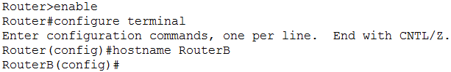

Konfigurasi IP Address dan Netmask pada *Router* di masing-masing interface:

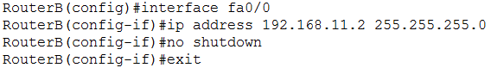

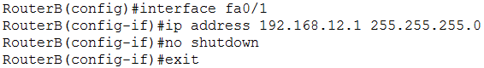

Melihat hasil konfigurasi IP Address interface

|  |
| --- |
|  |

Konfigurasi Static Routing:

Untuk menuju ke network 192.168.10.0, perintahnya:



Untuk menuju ke network 192.168.13.0, perintahnya:



Untuk menuju ke network 192.168.14.0, perintahnya:



***Router*C**

Memberi nama pada *Router*:

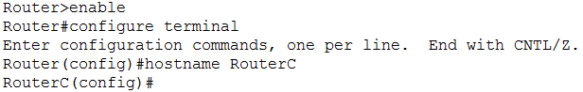

Konfigurasi IP Address dan Netmask pada *Router* di masing-masing interface:

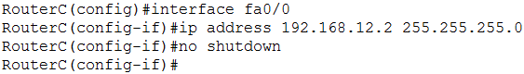

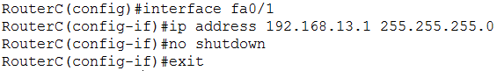

Melihat hasil konfigurasi IP Address interface:

|  |
| --- |
|  |

Konfigurasi Static Routing:

Untuk menuju ke network 192.168.10.0, perintahnya:



Untuk menuju ke network 192.168.11.0, perintahnya:



Untuk menuju ke network 192.168.14.0, perintahnya:



***Router*D**

Memberi nama pada *Router*:

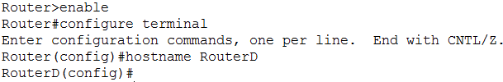

Konfigurasi IP Address dan Netmask pada *Router* di masing-masing interface:

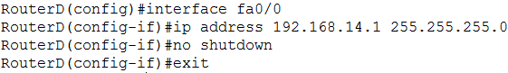

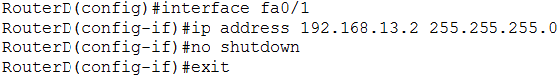

Melihat hasil konfigurasi IP Address interface:

|  |
| --- |
|  |

Konfigurasi Static Routing:

Untuk menuju ke network 192.168.10.0, perintahnya:



Untuk menuju ke network 192.168.11.0, perintahnya:



Untuk menuju ke network 192.168.12.0, perintahnya:



Langkah 6:

Lakukan konfigurasi IP Address, Subnet Mask, dan Gateway pada **PC0** dan **PC1**.

|  |  |  |  |
| --- | --- | --- | --- |
| **PC** | **IP Address** | **Subnet Mask** | **Gateway** |
| 0 | 192.168.10.2 | 255.255.255.0 | 192.168.10.1 |
| 1 | 192.168.14.2 | 255.255.255.0 | 192.168.14.1 |

Langkah 7 :

Melihat tabel routing untuk masing-masing *Router*.

***Router*A**

|  |
| --- |
|  |

***Router*B**

|  |
| --- |
|  |

***Router*C**

|  |
| --- |
|  |

***Router*D**

|  |
| --- |
|  |

1. **HASIL DAN PEMBAHASAN**
   * + 1. Konfigurasi Router

Router A

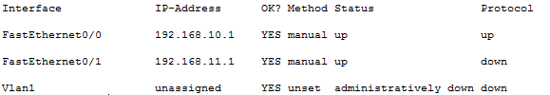

**Gambar 4.7** IP *address interface router* A

* + - * 1. Nama

Memeberikan nama pada *router* dengan memberikan perintah “hostname RouterA” menjadi *router* A. menkonfigurasi IP *address* dan *netmask* pada *router* bertujuan agar informasi dapat dikenali olah setiap router yang akan dilalui oleh data.

* + - * 1. Konfigurasi IP dan Network

“192.168.10.1“ adalah IP *address* yang dipasangkan pada *port interface* fa0/0 dengan cara memasukan perintah “int fa0/0” yang berisikan *network* yaitu “192.168.10.1“ dengan *default gateway* “255.255.255.0“, dikenali sebagai jalur masuk sebelah kiri *router*.

“192.168.11.1 “ adalah IP *address* yang dipasangkan pada *port interface* fa0/1 dengan cara memasukan perintah “int fa0/1” yang berisikan *network* yaitu “192.168.12.1“ dengan *default gateway* “255.255.255.0“, dikenali sebagai jalur masuk sebelah kanan *router*.

Router B

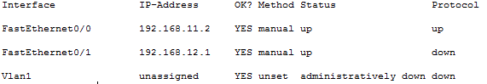 **Gambar** **4.8** IP *address interface router* B

* + - * 1. Nama

Memeberikan nama pada *router* dengan memberikan perintah “hostname RouterA” menjadi *router* B. menkonfigurasi IP *address* dan *netmask* pada *router* bertujuan agar informasi dapat dikenali olah setiap router yang akan dilalui oleh data.

* + - * 1. Konfigurasi IP dan Network.

“192.168.11.2“ adalah IP *address* yang dipasangkan pada *port interface* fa0/0 dengan cara memasukan perintah “int fa0/0” yang berisikan *network* yaitu “192.168.11.2“ dengan *default gateway* “255.255.255.0“, dikenali sebagai jalur masuk sebelah kiri *router*.

“192.168.12.1 “ adalah IP *address* yang dipasangkan pada *port interface* fa0/1 dengan cara memasukan perintah “int fa0/1” yang berisikan *network* yaitu “192.168.12.1“ dengan *default gateway* “255.255.255.0“, dikenali sebagai jalur masuk sebelah kanan *router*.

Router C

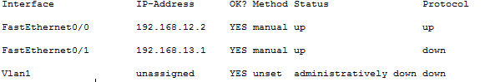**Gambar 4.9** IP *address interface router* C

* + - * 1. Nama

Memeberikan nama pada *router* dengan memberikan perintah “hostname RouterC” menjadi *router* C. menkonfigurasi IP *address* dan *netmask* pada *router* bertujuan agar informasi dapat dikenali olah setiap router yang akan dilalui oleh data.

* + - * 1. Konfigurasi IP dan Network

“192.168.12.2“ adalah IP *address* yang dipasangkan pada *port interface* fa0/0 dengan cara memasukan perintah “int fa0/0” yang berisikan *network* yaitu “192.168.12.2“ dengan *default gateway* “255.255.255.0“, dikenali sebagai jalur masuk sebelah kiri *router*.

“192.168.13.1 “ adalah IP *address* yang dipasangkan pada *port interface* fa0/1 dengan cara memasukan perintah “int fa0/1” yang berisikan *network* yaitu “192.168.13.1“ dengan *default gateway* “255.255.255.0“, dikenali sebagai jalur masuk sebelah kanan *router*.

Router D

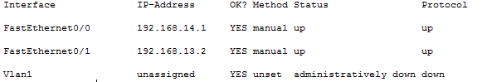**Gambar 4.10** IP *address interface router* D

* + - * 1. Nama

Memeberikan nama pada *router* dengan memberikan perintah “hostname RouterD” menjadi *router* D. menkonfigurasi IP *address* dan *netmask* pada *router* bertujuan agar informasi dapat dikenali olah setiap router yang akan dilalui oleh data.

* + - * 1. Konfigurasi IP dan Network

“192.168.14.1“ adalah IP *address* yang dipasangkan pada *port interface* fa0/0 dengan cara memasukan perintah “int fa0/0” yang berisikan *network* yaitu “192.168.14.1“ dengan *default gateway* “255.255.255.0“, dikenali sebagai jalur masuk sebelah kiri *router*.

“192.168.13.2 “ adalah IP *address* yang dipasangkan pada *port interface* fa0/1 dengan cara memasukan perintah “int fa0/1” yang berisikan *network* yaitu “192.168.13.2“ dengan *default gateway* “255.255.255.0“, dikenali sebagai jalur masuk sebelah kanan *router*.

* + - 1. Analisis

Router A

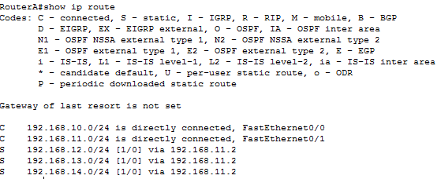**Gambar 4.11** *Static routing table router* A

*Router* A hanya mengenali *network* 192.168.10.0 dan *network* 192.168.11.0 sehingga perlu diberikan informasi denagn mengenalkan *network* yang belum ada pada *Router* A. perintah di atas yaitu “show ip route” dimana hasil didapat “C 192.168.10.0/24” dan “C 192.168.11.0/24” yang artinya *network* tersebut langsung terhubung dengan *Router* melalui *interface FastEthernet*, “S 192.168.12.0/24 [1/0] via 192.168.11.2” merupakan jaringan tersebut diproses menggunakan *static route* dan melalui *gateway* 192.168.11.2.

Router B

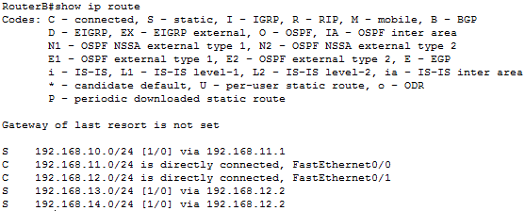**Gambar 4.12** *Static routing table router* B

*Router* B hanya mengenali *network* 192.168.11.0 dan *network* 192.168.12.0 sehingga perlu diberikan informasi denagn mengenalkan *network* yang belum ada pada *Router* B. perintah di atas yaitu “show ip route” dimana hasil didapat “C 192.168.11.0/24” dan “C 192.168.12.0/24” yang artinya *network* tersebut langsung terhubung dengan *Router* melalui *interface FastEthernet*, “S 192.168.10.0/24 [1/0] via 192.168.11.1” merupakan jaringan tersebut diproses menggunakan *static route* dan melalui *gateway* 192.168.11.1. “S 192.168.13.0/24 [1/0] via 192.168.12.2” merupakan jaringan yang diproses menggunakan *static route* dan melalui *gateway* 192.168.12.2.

Router C

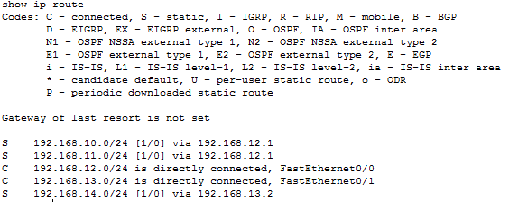 **Gambar 4.13** *Static routing table router* C

*Router* C hanya mengenali *network* 192.168.12.0 dan *network* 192.168.13.0 sehingga perlu diberikan informasi denagn mengenalkan *network* yang belum ada pada *Router* C. perintah di atas yaitu “show ip route” dimana hasil didapat “C 192.168.12.0/24” dan “C 192.168.13.0/24” yang artinya *network* tersebut langsung terhubung dengan *Router* melalui *interface FastEthernet*, “S 192.168.10.0/24 [1/0] via 192.168.12.1” merupakan jaringan tersebut diproses menggunakan *static route* dan melalui *gateway* 192.168.12.1. “S 192.168.11.0/24 [1/0] via 192.168.12.1” merupakan jaringan tersebut diproses menggunakan *static route* dan melalui *gateway* 192.168.12.1. “S 192.168.14.0/24 [1/0] via 192.168.13.2” merupakan jaringan yang diproses menggunakan *static route* dan melalui *gateway* 192.168.13.2.

Router D

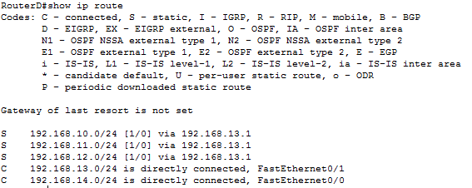 **Gambar 4.14** *Static routing table router* D

*Router* C hanya mengenali *network* 192.168.13.0 dan *network* 192.168.14.0 sehingga perlu diberikan informasi denagn mengenalkan *network* yang belum ada pada *Router* D. perintah di atas yaitu “show ip route” dimana hasil didapat “C 192.168.13.0/24” dan “C 192.168.14.0/24” yang artinya *network* tersebut langsung terhubung dengan *Router* melalui *interface FastEthernet*, “S 192.168.10.0/24 [1/0] via 192.168.13.1” merupakan jaringan tersebut diproses menggunakan *static route* dan melalui *gateway* 192.168.13.1. “S 192.168.11.0/24 [1/0] via 192.168.13.1” merupakan jaringan tersebut diproses menggunakan *static route* dan melalui *gateway* 192.168.13.1. “S 192.168.12.0/24 [1/0] via 192.168.13.1” merupakan jaringan yang diproses menggunakan *static route* dan melalui *gateway* 192.168.13.1.

* + - 1. Tes Koneksi Ping dan Traceroute

Tes Koneksi

1. PC0 ke 192.168.10.1

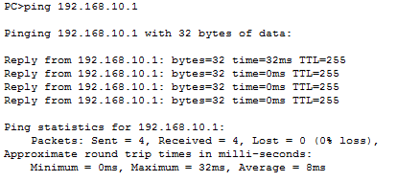

**Gambar 4.15** *Ping* PC0 ke 192.168.10.1

Pada **Gambar 4.15** merupakan perintah PING yang dilakukan dari PC0 ke *gateway* 192.168.10.1 untuk menguji koneksi proses PING yang dilakukan menggunakan *gateway* yang terdapat pada PC0 dengan perintah “ping 192.168.10.1” proses *ping* ini mengalami keberhasilan dengan bukti persentase kegagalan 0% (0% *loss*).

1. Tracert

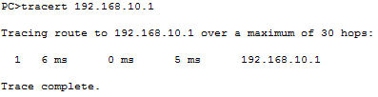**Gambar 4.16** *Tracert* PC0 ke 192.168.10.1

Pada **Gambar 4.16** merupakan perintah *traceroute* dari PC0 ke *gateway* 192.168.10.1. Perintah ini memerlukan proses *trace* *complate* sebanyak 1 kali *tracing,* artinya 1 kali melewati *network*. Semakin sedikit waktu untuk melakukan proses ini maka akan semakin baik atau efisien.

Tes Koneksi

1. PC0 ke Gateway

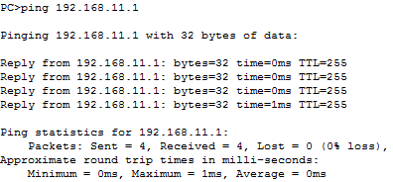

**Gambar** **4.17** *Ping* PC0 ke 192.168.11.1

Pada **Gambar 4.17** merupakan perintah PING yang dilakukan dari PC0 ke *gateway* 192.168.11.1 untuk menguji koneksi proses PING yang dilakukan menggunakan *gateway* yang terdapat pada PC0 dengan perintah “ping 192.168.11.1” proses *ping* ini mengalami keberhasilan dengan bukti persentase kegagalan 0% (0% *loss*).

1. Tracert

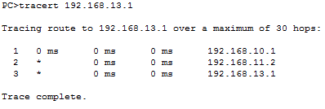

**Gambar** **4.18** *Tracert* PC0 ke 192.168.13.1

Pada **Gambar 4.18** merupakan perintah *traceroute* dari PC0 ke *gateway* 192.168.13.1. Perintah ini memerlukan proses *trace* *complate* sebanyak 3 kali *tracing,* artinya 3 kali melewati *network*, yaitu melalui “192.168.10.1” “192.168.11.1” dan sampai di tujuan “192.168.13.1” Semakin sedikit waktu untuk melakukan proses ini maka akan semakin baik atau efisien.

Tes Koneksi

1. PC0 ke PC1

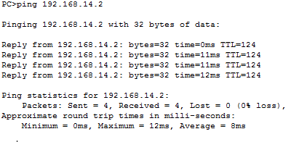

**Gambar 4.19** *Ping* PC0 ke 192.168.14.2

Pada **Gambar 4.19** merupakan perintah PING yang dilakukan dari PC0 ke PC1 untuk menguji koneksi proses PING yang dilakukan menggunakan yang terdapat pada PC1 dengan perintah “ping 192.168.14.2” proses *ping* ini mengalami keberhasilan dengan bukti persentase kegagalan 0% (0% *loss*), meskipun di awal *ping* akan mengalami *request time out* beberapa kali sampai akhirya bisa tersambung.

1. Tracert

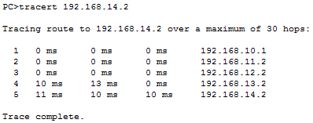

**Gambar 4.20** *Tracert* PC0 ke 192.168.14.2

Pada **Gambar 4.20** merupakan perintah *traceroute* dari PC0 ke PC1. Perintah ini memerlukan proses *trace* *complate* sebanyak 5 kali *tracing,* artinya 5 kali melewati *network*, yaitu melalui “192.168.10.1”, “192.168.11.2” , “192.168.12.2” , “192.168.13.2” dan sampai di tujuan “192.168.14.2”. Semakin sedikit waktu untuk melakukan proses ini maka akan semakin baik atau efisien.

1. **KESIMPULAN**

Berdasarkan permasalahan pada praktikum kali ini, dapat disimpulkan bahwa:

*Static route* adalah pembuatan dan pembaharuan *routing table* secara manual oleh Administrator. Untuk dapat melakukan *routing* dibutuhkan perangkat *router* yang berfungsi untuk menyampaikan data menggunakan *routing protocol.*

Untuk melakukan konfigurasi *static routing* yang perlu diinformasikan adalah *network* mana saja yang belum masuk dan *gateway router* mana sajayang akan dilalui. Konfigurasi *static routing* dibutuhkan ketelitian untuk menghindari *human error*.